# 登录

网址：<https://lnumzk.jxjy.chaoxing.com/login>

## 账号密码登录

已经有账号密码的同学直接登录上方网址，点击机构账号登录可直接进入平台

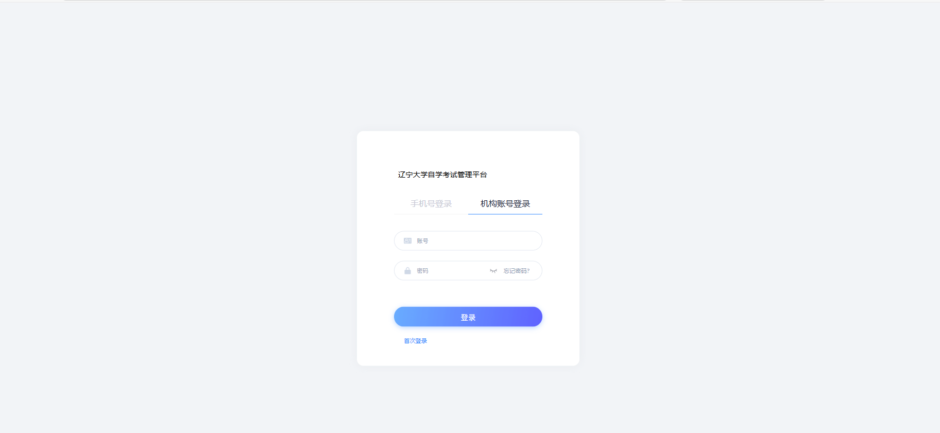

## 首次登录

首次登录的学生点击机构账号登录页面首次登录，绑定手机号进行登录

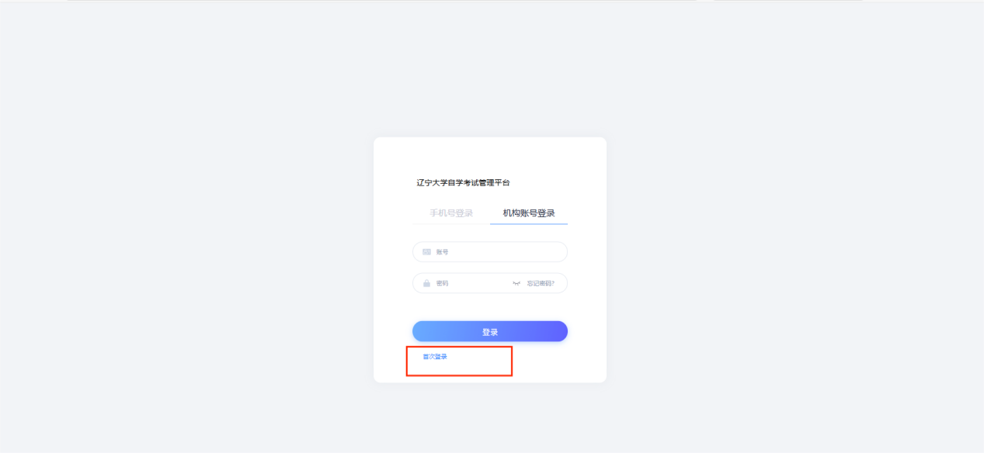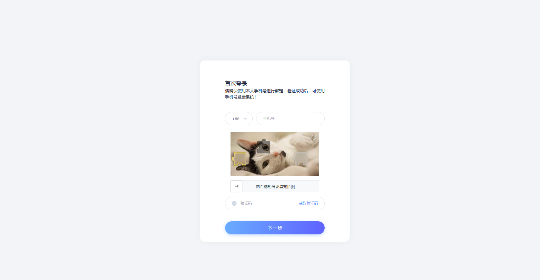

输入验证后，跳转至学校单位验证页面，填写正确的账号、姓名

**【注】账号为平台内考生号**

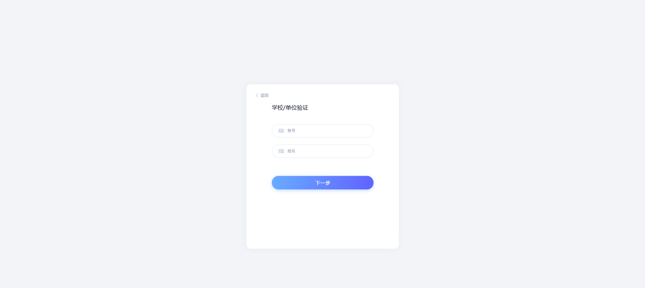

# 缴费

第一步：学生进入空间后点击实践环节缴费功能

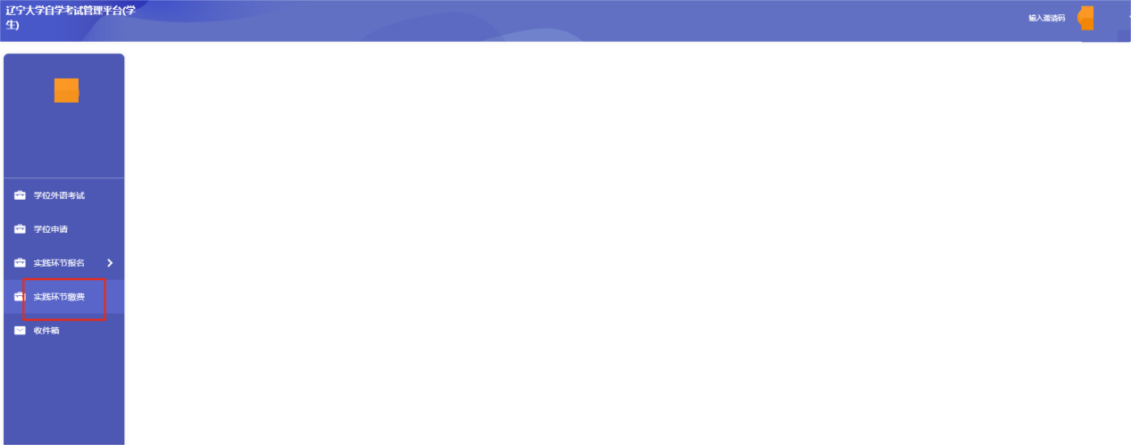

第二步：跳转页面点击账单缴费

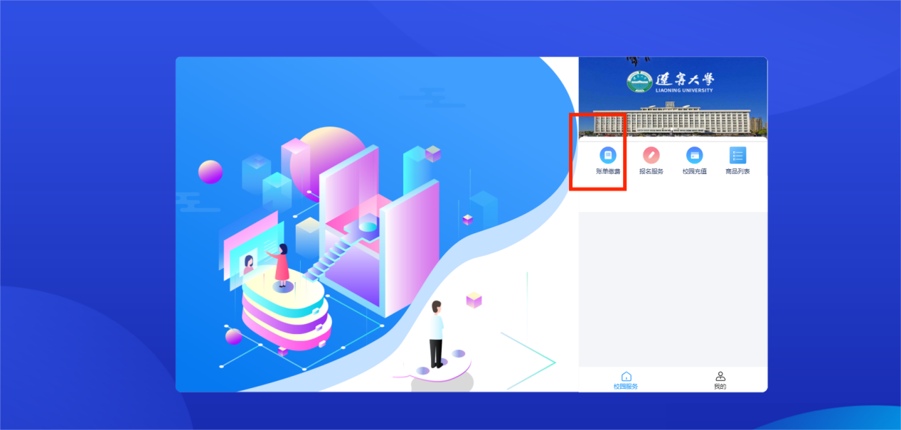

第三步：查看待缴费，点击立即支付

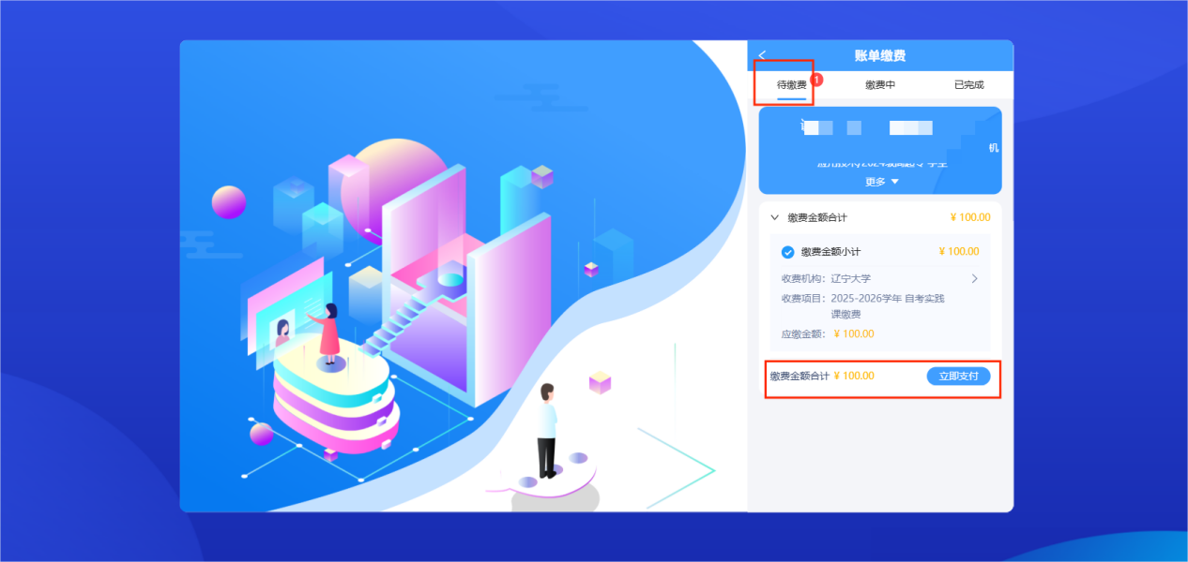

第四步：订单确认，确认无误后点击立即支付

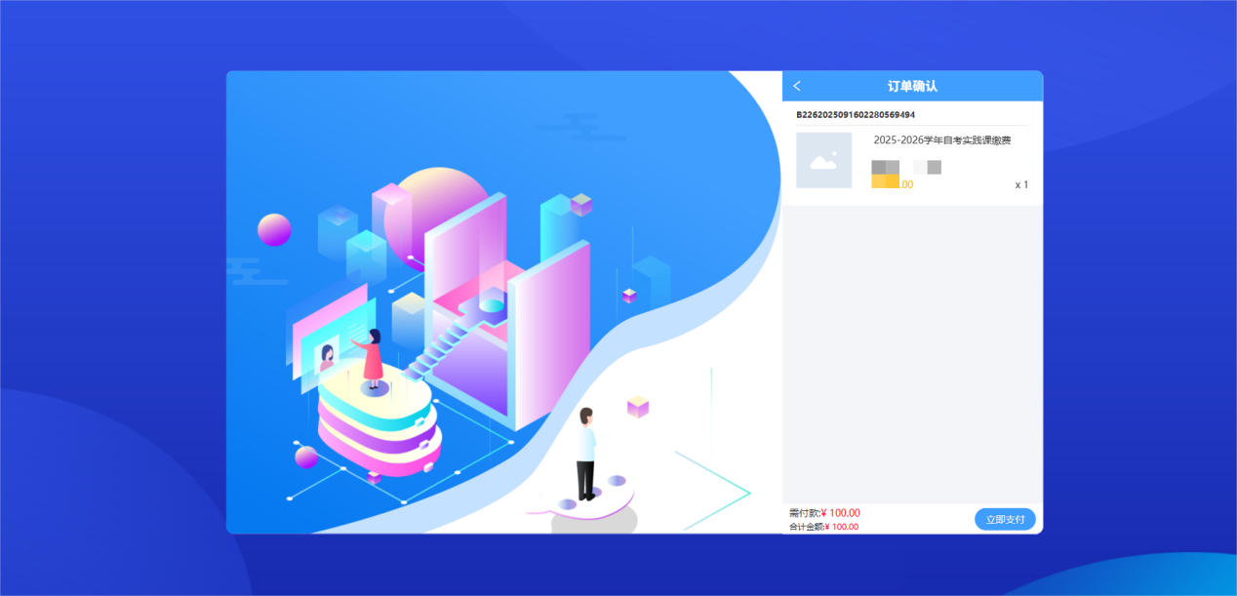

第五步：扫码支付即可